БИЗНЕС-ПЛАН: ВЫРАЩИВАНИЕ ШАМПИНЬОНОВ

1.Резюме проекта
Цель проекта – создание грибной фермы по выращиванию двуспоровых шампиньонов с целью их последующей реализации в сыром виде на территории Краснодарского края и г. Краснодара. В качестве бизнес-идеи выбрана сателлитная система выращивания, суть которой состоит в производстве и сборе шампиньонов без оборудования компостного цеха. Компост для шампиньонов закупается в готовом виде у специализированной компании в необходимых для производства объемах. Благодаря этому сокращается объем начальных капиталовложений и происходит экономия временного ресурса. Предприятие имеет небольшой формат. Производительность в год составляет до 17 тонн грибов в год.
Основными преимуществами грибной фермы, работающей на готовом компосте, являются:
- низкий уровень начальных капиталовложений;
- минимальные риски по потери урожайности;
- упрощение производственного процесса.
Финансовые расчеты проекта произведены для предприятия, включающего 6 камер общей площадью выращивания 570 кв. метров. Производственный цикл длится около 60-63 дней. Технология производства базируется на реализации трех основных этапов: закупка и доставка компоста фазы 2, проращивание мицелия, сбор грибов. Далее урожай реализуется мелким оптом в розничные сети города Краснодара и на собственной торговой точке на продуктовом рынке.
Стоимость проекта составит 1 249 000 руб. Для реализации планируется привлечь заемные средства в размере 700 000 руб. Срок кредита - 24 месяца. Процентная ставка - 22 %. Отсрочка по выплате первого взноса – 3 месяца.
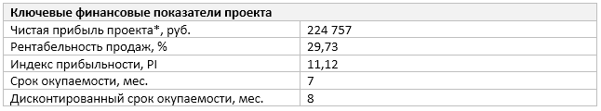
*на 4 месяц работы
Подготовительный период, включающий ремонт и оснащение помещения, займет 4 месяца. Выход на плановый объем продаж – 3 месяца.

2.Описание отрасли и компании
Шампиньоны являются одними из самых популярных культивируемых грибов в мире. На них приходится около 75-80% всех выращиваемых грибов. Рынок культивируемых грибов в России нельзя назвать развитым – до введения эмбарго в августе 2014 года, импорт существенно превышал внутреннее производство (92% против 8%). Однако, уход импортных производителей и девальвация рубля с последующим увеличением цен на продукцию подстегнули отечественное производство, которое за шесть месяцев 2015 года, по разным данным, выросло от 15 до 22%. Несмотря на сокращение импорта (по оценкам «Российской газеты», за 6 месяцев 2014 года количество зарубежной продукции снизилось на 24%), на российском рынке чувствуется дефицит грибной продукции. Данные факторы способствуют началу собственного дела.
Цель проекта – открытие грибной фермы по выращиванию шампиньонов в Краснодарском крае, производительностью до 17 тонн грибов в год. Компания представляет собой ферму в поселке, находящемся в 5 км от границы города Краснодар. Производство размещено в собственном помещении площадью 320 кв. метров, ранее использовавшееся в качестве склада. Грибная ферма имеет 6 камер выращивания. Отличительной особенностью производства является работа с готовым компостом (фаза 2), который закупается у специализированной компании в г. Краснодар. Компост доставляется в виде брикетов. В связи с этим у предприятия отсутствует необходимость в собственном компостном цехе, что несколько упрощает процедуру производства. Основными преимуществами грибной фермы, работающей на готовом компосте, являются:
- более низкий уровень начальных капиталовложений;
- минимальные риски по потери урожайности;
- упрощение производственного процесса.
Штат компании включает 5 человек, включая технолога, менеджера по сбыту, бухгалтера, продавца и сборщика грибов. Структура управления предприятием проста. Во главе бизнеса находится директор предприятия, которому напрямую подчиняются остальные сотрудники. Форма собственности – ИП с упрощенной системой налогообложения (6% от полученного дохода).

3.Описание товаров
Производимый и реализуемый продукт компании – гриб шампиньон (шампиньон двуспоровый), который считается одним из самых культивируемых грибов в мире. Шампиньон обладает замечательными вкусовыми качествами, используется во многих блюдах и обладает рядом полезных свойств. Шампиньоны тушат, жарят, варят, маринуют, добавляют в первые, вторые блюда и салаты.
На 80% гриб состоит из воды. Еще 20% составляют витамины, минеральные вещества и органические кислоты. Шампиньоны богаты фосфором, по содержанию которого они близки к рыбе. Благодаря низкому содержанию калорий шампиньоны считаются диетическим продуктом, а благодаря отсутствию сахара их могут употреблять люди, больные диабетом. Вещества, содержащиеся в шампиньонах, снижают уровень холестерина, предотвращают развитие опухолей. Также употребление этих грибов снижает вероятность инфаркта и препятствует развитию атеросклероза.
Благодаря общеизвестности и вкусовым свойствам, спрос на шампиньоны в России постоянный. Грибы продаются как в свежем, так и в сушеном и консервированном виде. В данном проекте предлагается реализация исключительно свежей продукции (утренний сбор, охлаждение). Какой либо специальной предпродажной подготовки продукция не требует, включая лишь стандартные процедуры (мытье). Транспортировка осуществляется в обычных ящиках емкостью 3-5 кг.
Шампиньоны являются экологически чистым продуктом, для производства которого не применяется химия. Поскольку для выращивания шампиньонов необходим компост, то вопрос утилизации отходов производства заключается в удалении отработанного компоста. С каждой тонны компоста 2 фазы, загруженной в камеру выращивания, в конце периода остается порядка 600-650 отработанного компоста. Однако отработанный компост шампиньонов может служить хорошим удобрением для огородников и садоводов и служить дополнительным источником доходов.

4.Продажи и маркетинг
Сырые шампиньоны пользуются спросом у большой категории населения, которая занимается самостоятельным приготовлением пищи. Хозяйки выбирают их целенаправленно для приготовления первых или вторых блюд, довольно часто подбирая грибы по размеру. Ключевыми требованиями к этим грибам просты, но предельно исчерпывающи – свежесть и качество. Однако подобную продукцию не всегда можно найти в магазинах или на рынках. По данным опроса, проведенного журналом «Школа грибоводства» совместно с кафедрой микологии и альгологии МГУ, 17% респондентов не покупают грибы потому, что их не устраивает качество, а также потому, что на момент посещения магазина они попросту отсутствуют на полках.
Некачественные лежалые шампиньоны могут иметь сероватый цвет, темные пятна на шляпках, поврежденную пленку. Показателем некачественного гриба может также служить его консистенция, которая может напоминать губку и слабую упругость. Кроме того, испорченный продукт имеет слабый либо неприятный запах. Качественный же шампиньон отличается белым, слегка розоватым или нежно бежевым цветом, матовой шляпкой без пятен. Пленка гриба либо цельная (у маленьких шампиньонов), либо с надрывами (у больших и средних). Запах такого гриба приятный, а на ощупь гриб упругий и плотный. Процесс производства продукции будет направлен именно на создание качественного шампиньона.
Продажей шампиньонов в Краснодаре занимаются как небольшие семейные фермы, так и крупные предприятия. Цена на сырую продукцию в городе варьируется от 80 руб. (оптовая продажа) до 255 руб. за килограмм и в среднем составляет 170 руб. за килограмм. В качестве конкурентного преимущества на начальном этапе предполагается реализация грибов по цене 160 руб. за килограмм.
Если характеризовать ситуацию на грибном рынке России в целом, то можно отметить тенденции, которые способствуют открытию собственного дела. По данным журнала «Школа грибоводства», в первом полугодии 2015 года объем производства культивируемых грибов в России вырос на 15% по сравнению с аналогичным периодом 2014 года. Объем производства шампиньонов достиг отметки в 4 720 тонн, увеличившись на 606 тонн. Росту рынка поспособствовали такие факторы как попадание продукции под эмбарго (был запрещен импорт свежих грибов из стран ЕС), а как следствие – сокращение импорта, а также девальвация рубля. Благодаря сложившейся конъюнктуре производители смогли нарастить производственные мощности, а также поднять отпускные цены. В частности, на шампиньоны цены поднялись в среднем на 35% по сравнению с первым полугодием 2014 года.
На начальном этапе производимый товар планируется реализовать на собственной торговой точке на рынке Краснодара, а также мелким оптом. Для сохранения свежести используется холодильное оборудование. В каких-либо масштабных рекламных акциях продукция не нуждается. Оптовых покупателей планируется привлекать с помощью бесплатных объявлений в интернете, а также с помощью собственных связей. Доставка продукции до места реализации организуется на собственном транспорте (грузовой фургон).

5.План производства
Грибная ферма имеет удачное месторасположение, располагаясь в 5 км от города Краснодар, где происходит сбыт продукции. В часовой доступности от предприятия находится основной поставщик компоста, с которым заключено соглашение на поставку.
Технология производства грибов включает несколько основных этапов. В связи с тем, что закупается готовый компост, то в производственном цикле полностью отсутствует компостное производство.
На первом этапе у специализированной компании приобретается пастеризованный компост (фазы 2), засеянный мицелием и содержащий необходимые для роста грибов микроэлементы. Компост упакован в специальную термоусадочную пленку и представляет собой прямоугольный блок весом 20 кг. Сам мицелий, находящийся в блоке, находится на ранней стадии зарастания. Доставка компоста организуется в течение суток во избежание негативного воздействия температуры и внешних факторов. Приобретенная партия компоста должна соответствовать площади камеры проращивания.
Второй этап подразумевает плодообразование. Для выращивания шампиньонов используется стеллажная система. Грибные блоки укладываются горизонтально. С верхней части брикета срезается пленка, а боковые части опускаются до дна для обеспечения единого компостного пространства. Пленка в нижней части брикета обеспечивает сохранение влажности, необходимого для получения высокого урожая. В камере поддерживается необходимая для проращивания температура.
На третьем этапе происходит плодоношение и сбор грибов. Срок получение урожая после заполнения камер компостом фазы 2 составляет около 35 дней. Низкой урожайностью считается показатель в 130-160 кг/т. Средняя урожайность составляет около 160-190 кг/т, хорошая и высокая 190-230 кг/т и от 230 кг/т соответственно. Температура на стадии сбора грибов должна составлять 17-18°С. Сбор производится ежедневно либо с небольшими перерывами между волнами. Плодовые тела не срезаются, а выкручиваются, затем срезаются остатки корненожки. Процесс сбора происходит в перчатках. Для хранения после сбора урожай складывается в холодильную камеру. Качество грибов и сроки их хранения определяет содержание в них сухого вещества, которое составляет около 7-8%. В случае превышения этих показателей грибы будут водянистыми, а срок хранения не будет превышать 2 дней.
Общая площадь грибной фермы – 320 кв. метров. Для получения регулярного урожая (минимум 18-20 раз в месяц) необходимо создание 6 камер общей площадью 288 кв. метров (по 48 кв. метров), так как в данном случае возможен сбор урожая с разных камер, находящихся на разных волнах плодоношения. Загрузка камеры компостом фазы 2 в таком случае происходит через каждые 10 дней. Примерный график работ на ферме при 6 камерах выращивания представлен в Табл. 1.
Таблица 1. График работ на ферме при наличии трех камер выращивания
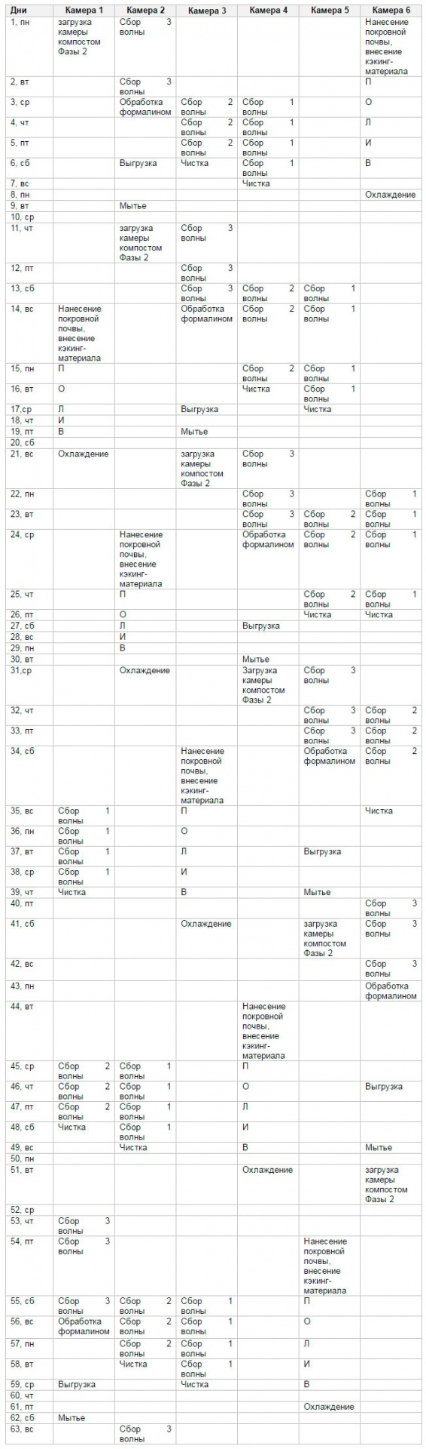
Затраты на очистку помещения, ремонт, теплоизоляцию, разделение на камеры выращивания, а также на подведение необходимых коммуникаций (свет, вода, отопление) составят 579 тыс. руб.
Затраты на оснащение помещения (закупка и монтаж) составят 470 тыс. руб. Для выращивания шампиньонов обязательно понадобится оборудовать помещение системой вентиляции и кондиционирования. Сделать это необходимо для того, чтобы регулировать температуру воздуха, влажность и содержание углекислого газа в камерах. Также потребуется оборудовать здание системой охлаждения, отопления, автоматического контроля климата, системами электро-, водоснабжения, холодильными камерами и 5-ти ярусными стеллажами. Для сокращения издержек решено отдать предпочтение оборудования частично бывшего в употреблении, но хорошего качества.
Для обеспечения работы предприятия понадобится 1 управляющий, в роли которого выступит непосредственно собственник и учредитель компании. Для обеспечения производственного процесса понадобится 1 технолог, 2 сборщика грибов, разнорабочий, а также продавец для собственной торговой точки на рынке. Штатное расписание и ФОТ приведены в Табл. 3
Таблица 3. Штатное расписание и фонд оплаты труда
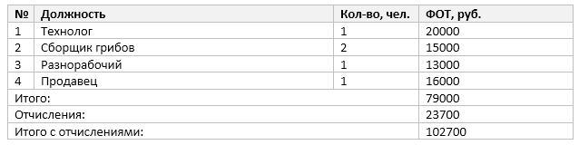
Учитывая применение 5-ти ярусных стеллажей, общая площадь выращивания составит порядка 570 кв. метров. Для того чтобы выращивать шампиньоны на такой площади понадобится порядка 48 тонн компоста. Компост весом 8 тонн приобретается раз в 9 дней в брикетах по 20 кг (400 брикетов в партии), обернутых в термоусадочную пленку. Стоимость за тонну компоста – 9 тыс. руб. Норма выращивания при соблюдении необходимых норм составляет 25-35%. Общий объем производства составит 12-16,8 тонн за производственный цикл и 72-100 тонн в год. Таким образом, в день будет реализовываться от 200 кг грибов. Доставка компоста организуется частным перевозчиком. Время доставки компоста до грибной фермы составляет 45 мин-70 мин. Стоимость услуг по доставке – 500 руб./час.
В итоге, в основе затрат основного периода лежат заработная плата сотрудникам (102,7 тыс. чел.), покупка расходных материалов, аренда торговой точки на рынке (8 тыс. руб. в мес.), оплата услуг доставки компоста (500 руб./час), оплата ЖКУ, ГСМ.

6.Организационный план
Срок реализации проекта составит 4 месяца. В срок 2,5 месяца планируется завершить работы по ремонту, перепланировке, теплоизоляции помещения. Еще 1,5 месяца потребуется на монтаж системы кондиционирования и вентиляции и оснащение прочим оборудованием.
Непосредственное руководство и управление проектом осуществляет собственник, который решает основные стратегические функции, совмещая свои обязанности с функциями менеджера по сбыту. Ежедневное функционирование поддерживают 2 сотрудника, занимающиеся сбором и хранением, технолог, разнорабочий, занимающийся также погрузкой и доставкой грибов до места реализации.

7.Финансовый план
Затраты подготовительного периода, необходимые на оборудование и ремонт, составят 1 049 000 руб. Учитывая оборотные средства, стоимость проекта составит 1 249 000 руб. Для реализации планируется привлечь заемные средства в размере 700 000 руб. Срок кредита - 24 месяца. Процентная ставка - 22 %. Отсрочка по выплате первого взноса – 3 месяца.
Финансовые показатели проекта – выручка, денежный поток, чистая прибыль – приведены в Приложении 1. Расчеты сделаны исходя из планового объема продаж в 7,3 тонны грибов в месяц.

8.Оценка эффективности проекта
Проект по открытию грибной фермы отличается высоким уровнем эффективности, что подтверждают показатели, приведенные в Табл. 4. Срок окупаемости проекта составит 7 месяцев. Дисконтированный срок окупаемости – 8 месяцев. Чистая прибыль в 270 тыс. руб. при выходе на плановый объем гарантирована уже на 3 мес. работы.
Таблица 4. Показатели эффективности проекта
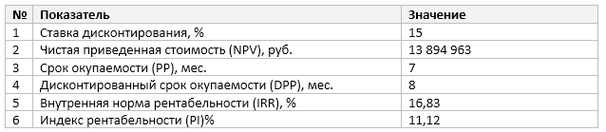

9.Риски и гарантии
Проект по открытию грибной фермы по выращиванию шампиньонов относится к хорошо освоенным видам бизнеса, в связи с чем риски по реализации бизнес-идеи минимальны. На их снижение также влияет наличие помещения в собственности, позиционирование продукции в среднем ценовом сегменте (160 руб. за кг свежих шампиньонов), благоприятная конъюнктура рынка. Однако в процессе деятельности предприятия может столкнуться с некоторыми прогнозируемыми и непрогнозируемыми обстоятельствами, оценка которых представлена в Табл. 5.
Таблица 5. Оценка рисков проекта и мероприятия по предотвращению их наступления или их последствий
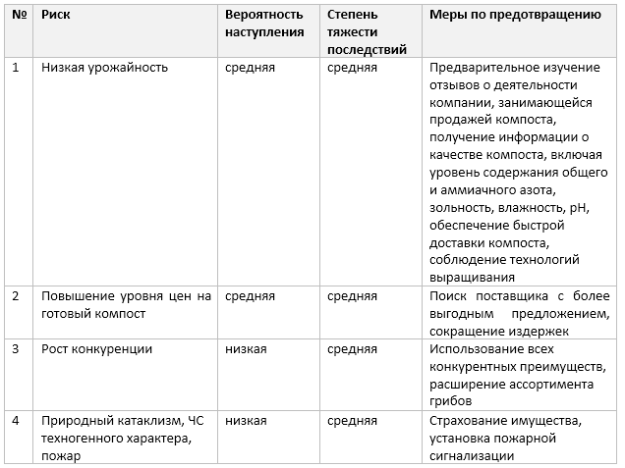

10.Приложения

